МУНИЦИПАЛЬНОЕ БЮДЖЕТНОЕ ОБЩЕОБРАЗОВАТЕЛЬНОЕ УЧРЕЖДЕНИЕ

«ИВАНОВСКАЯ СРЕДНЯЯ ОБЩЕОБРАЗОВАТЕЛЬНАЯ ШКОЛА»
НИЖНЕГОРСКОГО РАЙОНА РЕСПУБЛИКИ КРЫМ

Путешествие вокруг света

Котовец Людмила Витальевна
учитель начальных классов

2023 г.

Доброе утро!

Придумано кем-то.
Просто и мудро
При встрече здороваться!
Доброе утро!
Солнцу и птицам!
Доброе утро!
Улыбчивым лицам!
И каждый становится добрым, доверчивым,
Пусть доброе утро длится до вечера.

– Итак, ребята, мы собрались с вами, чтобы совершить путешествие «Вокруг света».
– А на каких видах транспорта можно совершать путешествие?
(Дети называют:
самолёт – вывешиваю;
корабль – вывешиваю;
поезд – вывешиваю)
– И, конечно же – пешком, а пешком трудно, но зато интересно.
Включаю песню «Песенка Красной Шапочки».
– Про какой материк поёт Красная Шапочка? (Про Африку)
– А какие материки вы ещё знаете? (Учащиеся называют: Евразия, Северная Америка, Южная Америка, Австралия, Антарктида – можно по ходу их показывать на настенной карте).
– Это была разминка. Для игры-путешествия мы разделимся на три команды: Почемучки, Отчегошки, Задавалки (раздаю таблички с названиями команд – дети сидят группами за круглыми столами).
– Во время игры мы постараемся ответить на вопросы: ОТЧЕГО? ПОЧЕМУ? КТО? ЧТО? КАК? ГДЕ? ЗАЧЕМ? (Вывешиваю вопросы)
– Итак, первое задание – ЗАГАДКИ. Можно заработать 3 балла.
1. Зверька узнаем мы с тобой
По двум таким приметам:
Он в шубке серенькой зимой,
А в рыжей шубке летом. (Белка)
2. У косого нет берлоги,
Не нужна ему нора.
От врагов спасают ноги,
А от голода – кора. (Заяц)
3. Какой-то зверь опасный
Ходит в шубе красной,
Снег разгребает,
Мышек хватает. (Лиса)
4. Кто на себе лес носит? (Олень)
5. Говорят, Михаил-шептун под землёй лежит. (Медведь)
6. Говорят, у чёртовой девы медная шапка. (Дятел)
7. Какой лесной зверёк похож на белку, но почти в два раза меньше её? Шубка серая, вдоль спины проходят тёмные полоски? (Бурундук)
8. Какое животное называют лесным великаном? (Лось)
9. Кто такой пестун? (Это медвежонок из прошлогоднего выводка. Он помогает медведице воспитывать (пестовать) медвежат.)
Второе задание – ВИКТОРИНА О ПТИЦАХ. Можно заработать 4 очка.
- Какая птица высиживает птенцов зимой? (Клест)
- Какая птица может передвигаться по стволу дерева вверх и вниз, как акробат в цирке?
- Какая птица помогает кедру расселяться в лесу? (Кедровка)
- Какой город летает? (Орёл)
- Какая птица не вьёт гнезда? (Кукушка)
- Какие птицы прилетают весной первыми? (Грачи)
- Какая самая маленькая птичка в нашей стране? (Королёк)
- Самая маленькая птичка в мире? (Колибри)
- Какая птица может речку перейти по дну? (Водяной воробей или оляпка)
- Какой птичке помогла Дюймовочка? (Ласточке, Г-Х. Андерсен)
- В каких птиц превратила колдунья братьев Эльзы в сказке Андерсена? (В диких лебедей)
- Как звали утку, которая зимовала в полынье? (Серая Шейка, Д. Мамин-Сибиряк)
– Ребята, как вы думаете должны мы знать историю своей страны?
– Конечно. Должны.
Итак, задание третье – КРОССВОРДЫ
Первой команде
По горизонтали:
1. Имя воина, изображённого на гербе России? (Георгий)
2. Как называют воина, который сражается на коне? (Всадник)
По вертикали:
3. Золотой шар с крестом наверху? (Держава)
4. Птица, изображённая на российском гербе? (Орёл)
5. Сколько голов у орла на гербе России? (Две)
6. Какой цвет имеет средняя полоса на флаге России? (Синий)
Второй команде
По горизонтали:
1. Столица нашей Родины? (Москва)
2. Главный символ (эмблема) любого государства? (Герб)
3. Какого цвета щит на гербе России? (Красного)
По вертикали:
4. Как иначе называют флаг? (Знамя)
5. Жезл – символ власти – это … (скипетр)
6. Торжественная песня (Гимн)
Третьей команде
По горизонтали:
- Название нашего государства (Россия)
- Цвет флага, означающий мир, чистоту (белый)
- Цвет флага, изображающий небо, верность, правду (синий)
По вертикали:
- Красный цвет изображает – … (храбрость)
- Птица, изображённая на российском гербе (Орёл)
- Торжественная песня (Гимн)
(В этом задании можно заработать 6 баллов)
Задание четвёртое – ПУТАНИЦА. Можно заработать 1 балл.
ЧТО, КТО ЛИШНИЙ?
- Пустыня: верблюжья колючка, саксаул, кактус
- Степи: ковыль, полынь, тушканчик, суслик, злаки, пальма
- Озеро: кувшинки, лягушка, карась, щука, кит
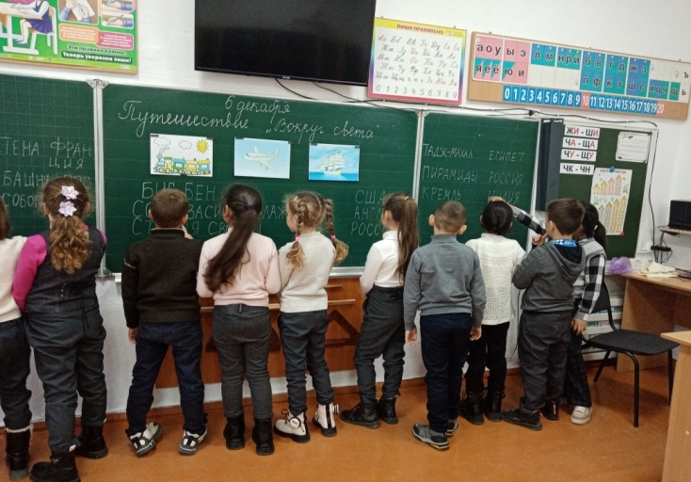
Задание пятое – ДОСТОПРИМЕЧАТЕЛЬНОСТИ. Можно заработать 3 балла.
Соедини:
1. Биг- Бен США
Собор Василия Блаженного Англия
Статуя Свободы Россия
2. Великая стена Франция
Эйфелева башня Россия
Успенский собор Китай
3. Тадж-Махал Египет
Пирамиды Россия
Кремль Индия
Задание шестое – ВОПРОСЫ В ШУТКУ И ВСЕРЬЁЗ (33 вопроса). Можно заработать 11 баллов.
1. Что это за трава, которую и слепые узнают? (Крапива)
2. Какая ветка не растёт на дереве? (Железнодорожная)
3. Что общего у всадника и у петуха? (Шпоры)
4. Какое топливо добывают на болоте? (Торф)
5. Назовите ближайшую к Земле звезду, она видна днём. (Солнце)
6. Какие вы знаете цветные моря? (Белое, Красное, Чёрное, Жёлтое)
7. Какие две ноты растут в огороде? (Фа-соль)
8. У каких растений нет стебли, корней, листьев, цветов? (У грибов)
9. Какое дерево используют для изготовления лыж? (Берёзу)
10. След какого хищного зверя похож на след человека? (Медведя)
11. Из какого дерева делают спички? (Осины)
12. У каких птиц крылья покрыты не перьями, а чешуёй? (У пингвинов)
13. Где сухого камня не найдёшь? (В воде)
14. Какой снег быстрее тает – чистый или грязный? (Грязный)
15. Что ест жаба зимой? (Ничего, спит)
16. Вьют ли наши перелётные птицы гнезда на юге? (Нет)
17. Слепыми или зрячими рождаются зайчата? (Зрячими)
18. Что делает ёж зимой? (Спит)
19. Дышит ли цыплёнок в яйце? (Да)
20. Сколько дней в високосном году? (366)
21. Какой цветок имеет мужское и женское имя одновременно? (Иван-да-Марья)
22. У какого слона нет хобота? (Шахматного)
23. В каком месяце есть 28 дней? (В любом)
24. Другое название чёрного леопарда? (Пантера)
25. Самый малый океан? (Северный Ледовитый)
26. Самая быстроногая птица? (Cтраус)
27. Самое крупное наземное животное? (Слон)
28. Самая высокая вершина Земли? (Эверест)
29. Растает ли снежная баба, если на неё надеть шубу? (Нет)
30. Сколько на нашей планете океанов? (4, ещё новый – Южный)
31. Кто клыками дно пашет? (Морж)
32. Что такое морская капуста? (Водоросли)
33. Кто пьёт ногой? (Лягушка)
– Ребята, какие же наши помощники помогли нам выполнить столько много заданий. Вспомните их, пожалуйста

Дети вспоминают и называют:
органы зрения – глаза;
органы слуха – уши;
орган осязания – кожа;
орган вкуса – язык;
орган обоняния – нос.

– Всё верно вы назвали. А теперь, внимание (включаю магнитофонную запись – шум моря, крик чаек). Ребята, вам захотелось оказаться на берегу моря, понежиться на тёплом солнышке, вдохнуть запах моря, полюбоваться на чаек, полакомиться экзотическими фруктами, просто полежать на берегу моря, покачаться на волнах? Но для того, чтобы можно было любоваться всем этим бесконечно долго, нам необходимо… А вот что необходимо, вы вспомните и узнаете, расшифровав перевёртыши.
Итак, последнее задание – ПЕРЕВЁРТЫШИ.
1. Р Б – В Д П И Е – В З У
Ы Е О А Т Ц О Д Х,
2. А Ч Л В К Н Ж А О И А
Е О Е У У Н Р Д Н.
3. О Р Н Т П И О У – Н Ч Т Х А Я Ь О И У
Х А Я Ь Р Р Д З А И О Р Н Т Р Д Н!
– Да, ребята, всё правильно вы расшифровали:
РЫБЕ – ВОДА, ПТИЦЕ – ВОЗДУХ, А ЧЕЛОВЕКУ НУЖНА РОДИНА.
ОХРАНЯТЬ ПРИРОДУ – ЗНАЧИТ ОХРАНЯТЬ РОДИНУ!
– Об этом мы должны всегда помнить!
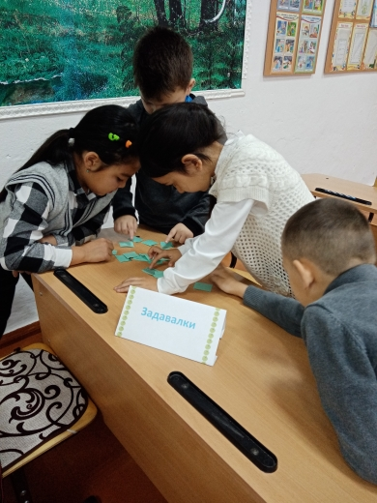
– А теперь подведём итоги.
